Класс :4 | Учитель : Сайдазова К.У.
Раздел | В контексте сквозной темы «Путешествие в будущее»
подраздел | 3.1 Древние культуры и цивилизации
Тема | От каменного топора к космическому кораблю
Цели обучения в соответствии с учебной программой | 4.3.1.1 на основе различных источников определять технологический прогресс в исторические периоды
Цели урока | Используя различные источники информации, исследуют влияние прогресса на жизнь людей и развитие общества в разные исторические периоды.  Описывают и объясняют значимость изменений в жизни людей.
Ход урока
Этап урока/время | Действия педагога | Действия ученика | Оценивание | Ресурсы
Начало урока  2 мин | Создание положительного эмоционального настроя:  Мы сюда пришли учиться,  Не лениться, а трудиться.  Работаем старательно,  Слушаем внимательно. | Приветствуют учителя и друг друга |  | https://www.uchportal.ru/publ/23-1-0-1735
Середина урока  2 мин  3 мин  3мин  7мин  2мин  5мин  15 мин | Проверка домашнего задания.  Презентация проекта «Туристический маршрут»  Целеполагание:  Просмотрите иллюстрации и предположите тему нашего урока. О чём пойдёт речь?  Ребята? Сегодня мы отправимся в путешествие в прошлое и определим, как изменилась жизнь человечества за всю историю его развития  Тема урока: “От каменного топора к космическому кораблю»  Цель урока: сегодня мы познакомимся с понятием «прогресс»  Узнаем, как влияет прогресс на жизнь людей.  Задание 1.  Метод «Подумай-соотнеси-поделись»  Рассмотрите иллюстрации. Сравните образы жизни первобытного и современного человека.  Что умели делать древние люди? Что умеет изготавливать современный человек? Сопоставьте иллюстрации  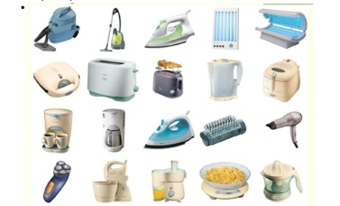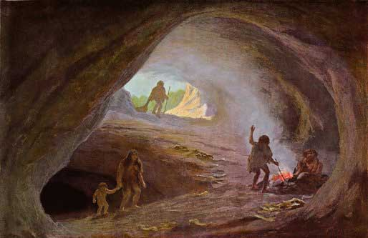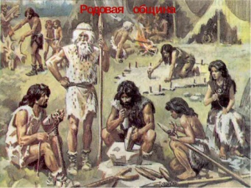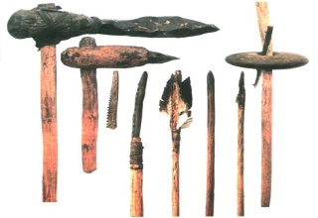  Задание2.  Метод демонстрации  Давайте разберём, что такое «прогресс».  Просморите видео, дайте определение понятию «прогресс».  Давайте проверим правильность ваших ответов  Прогресс – это движение вперёд, переход на более высокую ступень развития.(определение по учебнику)  Рассмотрите иллюстрации и ответьте на вопросы.  Как менялась история развития человечества? Что повлияло на эти изменения и какова их причина?  Физминутка  Задание 3.  Приём «Чтение с пометками»  Работа по учебнику. Парная работа  Прочитайте информацию в учебнике стр.129  Найдите в тексте ответы на вопросы, заполните таблицу  1. Что лежит в основе любого прогресса?  2.Что избавило человечество от угрозы голода?  3.Как звучит современная формула прогресса?  Задание 4  Проектная деятельность  Работа в группах  Ознакомьтесь с представленной информацией. Подготовьте проект на тему «До чего дошёл прогресс».  Какой прогресс вы можете наблюдать в развитии:  1 группа - архитектуры  2 группа – книгоиздания  3 группа- транспорта  Представьте развитие этих областей в будущем. Что появится новое и более усовершенствованное?  Подготовьте защиту своего проекта  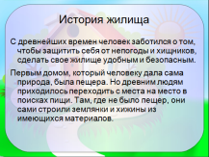  в) книгоиздания  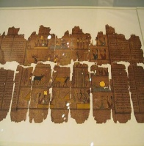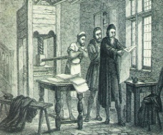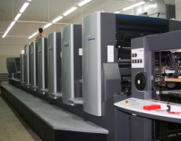  с) транспорта  . 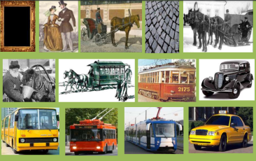  Задание для учащихся ООП.  Приведите примеры достижений в науке и технике. Запишите свои ответы.  Итог урока  Давайте подведём итог нашего урока. Что такое прогресс и как он влияет на развитие человечества? | Ученики обмениваются своими работами и оценивают  Ученики выдвигают предположение? Что тема урока будет связана с развитием технологий  Учащиеся, рассмотрев иллюстрации должны сопоставить деятельность человека в разные исторические периоды  После просмотра видео учащиеся, работая в группе, формулируют определение понятия «прогресс».  Прогресс-это рост, развитие, которое ведёт к улучшению жизни человека.  Учащиеся определяют правильность своих выдвинутых суждений  Учащиеся в группе обсуждают задание и формулируют ответы на поставленные вопросы.  Человечество на протяжении всей истории, от каменного века до современной эпохи, претерпевало много изменений, которые влияли на рост уровня жизни. Связано это с «технологическим прогрессом», когда деятельность человека и орудия его труда усложнялись и видоизменялись . Причина такого роста заложена в стремлении человека к улучшению условий жизни..  Выполнение движений  Учащиеся читают текст, находят ответы на вопросы и заполняют таблицу  Определяют историю развития человечества в определённой области, используя смешанный текст. Выделяют особенности развития определённой области, составляют постер и выступают с сообщением  Ученики приводят примеры достижений и записывают свои ответы  Отвечают на поставленные вопросы | ФО:взаимооценивание.  Обратная связь представлена в виде стикеров  ФО: оценивание учителем. Обратная связь даётся в виде похвалы, устного поощрения  ФО: самооценивание  по образцу с готовым ответом .  Обратная связь предоставляется учащимися в виде сигнальных карточек  «верно»  «неверно»  ФО: оценивание учителем. Обратная связь предоставляется смайликами  ФО: оценивание учителем. Обратная связь предоставляется смайликами  ФО: взаимооценивание. Обратная связь предоставляется в виде стикеров различного цвета  ФО: оценивание учителем. Обратная связь предоставляется смайликами  ФО: оценивание учителем. Обратная связь даётся в виде похвалы, устного поощрения | стикеры  http://bigslide.ru/images/1/929/960/img11.jpg  https://infourok.ru/prezentaciya-po-okruzhayus  https://infourok.ru/urok-na-temu-drevnie-kultury-i-civilizacii-ot-kamennogo-topora-k-kosmicheskomu-korablyu-4378228.html  иллюстрации  https://youtu.be/8Fu4m4F_tdE  https://atamuraweb.kz/?page_id=30051  https://ok.ru/video/3040953635285  https://atamuraweb.kz/?page_id=30051  -: https://fb.ru/article/154323/kak-poyavilas-kniga-kogda-poyavilas-pervaya-kniga  https://helpiks.org/6-64791.html  смешанные тексты( с иллюстрациями, с  таблицами), листы А-3,  маркеры,  иллюстрации
Рефлексия  5 мин | Радуга. С каким цветом ассоциируется данный урок. Прикрепить стикер. | Прикрепляют стикеры. |  | ) (infourok.ru)
Д/з Какие виды профессий появились совсем недавно? А какие исчезли в связи с отсутствием необходимости?

Приложение.
Цель обучения: 4.3.1.1 на основе различных источников определять технологический прогресс в исторические периоды
Уровень мыслительных навыков: применение
Критерии: определяет технологический прогресс в исторические периоды на основе различных источников
Задание1. Рассмотрите иллюстрации. Сравните образ жизни первобытного и современного человека? Что умели делать древнейшие люди? Что умеет изготавливать современный человек? Сопоставьте иллюстрации
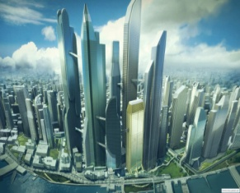

Древний мир Современный мир
Дескрипторы:
-сравнивает образ жизни первобытного и современного человека
-соотносит иллюстрации по принципу «древний и современный мир»
-объясняет свой выбор.

Цель обучения: 4.3.1.1 на основе различных источников определять технологический прогресс в исторические периоды
Уровень мыслительных навыков: применение
Критерии: на основе первичных представлений и знаний определяет, что такое «прогресс».
Задание2.
Просмотрите видео, сформулируйте определение понятия «прогресс». Проверьте правильность ваших ответов по учебнику.
Рассмотрите иллюстрации и ответьте на вопрос, как менялась история развития человечества, что повлияло на эти изменения и какова истинная причина ?
Прогресс – это движение вперёд, переход на более высокую ступень развития.

Дескрипторы:
-даёт объяснение термина «прогресс»
-отвечает на вопросы
-раскрывает причину развития прогресса

Цель обучения: 4.3.1.1 на основе различных источников определять технологический прогресс в исторические периоды
Уровень мыслительных навыков: применение
Критерии: используя информацию из текста, определяет значимость прогресса в жизни человечества
Задание 3.
Прочитайте текст в учебнике стр. 129 Найдите в тексте ответы на вопросы, заполните таблицу
В основе любого прогресса лежат стремление человека к знанию, поиск и неустанный труд.
В каменном веке технический прогресс шёл очень медленно. Прошли тысячелетия, пока на смену грубому каменному рубилу пришли кремневые ножи и топоры. Спустя много веков люди научились изготавливать орудия труда из бронзы и железа.
Долгое время земледельцы взрыхляли землю мотыгой. Урожаи были небольшие. Потом люди изобрели соху и железный плуг. От колёсного плуга на конной тяге перешли к мощным тракторам. Жизнь людей улучшилась. Они стали выращивать больше зерна и других продуктов. Это избавило человечество от угрозы голода.
Человек трудился на земле, но мечтал подняться в небо. Он понимал, что для этого нужен летательный аппарат. Одними из первых самолёт изобрели американцы – братья Райт. Их самолёт поднялся в воздух в 1903 году.
В середине ХХ века наступил космический век. Сегодня в космос отправляются космические корабли. На орбиту Земли выводятся космические станции. В них работают космонавты из разных стран мира.
Так человечество прошло долгий путь от каменного топора до космического корабля.
В наше время технический прогресс движется вперёд с огромной скоростью.
Современная формула прогресса звучит так: «Чем больше изобретено, тем больше изобретают».
1. Что лежит в основе любого прогресса? | 1.В основе любого прогресса лежат стремление человека к знанию, поиск и неустанный труд.
2.Что избавило человечество от угрозы голода? | 2.Развитие земледелия с помощью усовершенствованных орудий труда (от колёсного плуга на конной тяге перешли к мощным тракторам)
3.Как звучит современная формула прогресса? | 3.Современная формула прогресса звучит так: «Чем больше изобретено, тем больше изобретают».

Дескрипторы:
-извлекает информацию из прочитанного текста
-находят ответ на 1 вопрос
-находит ответ на 2 вопрос
-находит ответ на 3 вопрос

Цель обучения: 4.3.1.1 на основе различных источников определять технологический прогресс в исторические периоды
Уровень мыслительных навыков: применение
Критерии: на основе различных источников информации определяет прогресс развития в данной области
Задание 4.
Проектная деятельность
Работа в группах
Ознакомьтесь с представленной информацией. Подготовьте проект на тему «До чего дошёл прогресс».
Какой прогресс вы можете наблюдать в развитии:
1 группа - архитектуры
2 группа – книгоиздания
3 группа- транспорта
Представьте развитие этих областей в будущем. Что появится новое и более усовершенствованное?
Подготовьте защиту своего проекта
А) архитектура
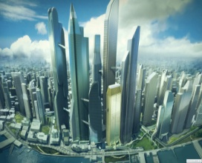
в) книгоиздание
Книга в современном значении этого слова – это особый вид продукции, состоящий из отдельных страниц или листов, на которые типографским или рукописным способом нанесена какая-либо информация. На праславянском языке она называлась «кънига». Предположительно, это слово было заимствовано из древнетюркских языков. Оно означало «свиток». Когда появилась первая книга Ответить на него сложно, поскольку главное условие появления книг – письменность, зародилась практически в одно и то же время в Древней Месопотамии и Египте.. На чем писали в древности? Как появилась книга?. Каждая цивилизация, открыв свой способ записи информации, стала использовать для сохранения знаний различные вещи: стебли растений, листья, глиняные таблички, кору дерева, металл. Таблички – самый древний материал для письма. Они были двух видов: восковые и глиняные. Последние для прочности обычно обжигались, и внести изменения в текст после этого уже было невозможно. Восковые таблички позволяли стирать надпись и наносить новую. Ими пользовались в Древней Месопотамии и Риме. Свитки, сделанные из стеблей папируса, сначала использовали древние египтяне.. С возникновением христианства для священных текстов понадобился более прочный и удобный в обращении материал. Им стал пергамент, изготовляемый из кожи животных. Чаще всего для его производства использовались шкуры коз, овец и телят. Пергамент можно было сгибать, не боясь повредить. Со временем из него стали делать книги. Первые книги средневековья уже почти не отличались от современных по форме. Они состояли из множества страниц и имели обложку. Такие книги были очень дорогими. На изготовление одной уходило до 500 шкур животных и 2-3 года работы переписчиков и художников. Часто они украшались дорогим окладом из золота и драгоценных камней.. Книгопечатание – новая страница в истории появления книги. Но студенты не могли себе позволить покупать дорогостоящие фолианты. Чаще всего книга имелась только у профессора, который читал лекцию, а слушатели должны были ее запоминать. К тому времени в Китае и на Востоке уже применялась ксилография – оттиск на ткани. Но этот метод был недешевым, поскольку сама ткань была дорогой. В Европе с появлением бумаги в начале XV века было изобретено книгопечатание при помощи наборного шрифта. Традиционно считается, что первым открыл этот способ производства книг Иоганн Гуттенберг. На самом деле наборные шрифты уже применялись до него в разных европейских странах. Гениальное изобретение Гуттенберга заключалось в создании печатного станка. Когда появились печатные книги, стало возможным распространять знания не только в среде привилегированного класса: дворянства, духовенства и представителей науки. Постепенно книги, созданные при помощи станка, стали доступны остальным слоям населения.
Теперь их можно слушать или читать в электронном варианте, но они все равно остаются рядом с нами. -: https://fb.ru/article/154323/kak-poyavilas-kniga-kogda-poyavilas-pervaya-kniga
С) транспорт
История развития отдельных видов транспорта уходит в далёкие времена и тесно связана с научными достижениями. Историческое развитие транспорта можно проследить по таблице, в которой выделены научные достижения, имевшие революционный характер для резкого скачка в развитии транспорта.
Вид тр. Период | Водный транспорт | Наземный транспорт | Воздушный транспорт | Элементы управления
1 млн.лет до н.э. | Брёвна  Плоты  Парусники | Животные  Грубые колёса  Колесницы  Телеги
1 тыс. лет до н.э. | Галеры | Дороги
500 лет до н.э. | Каналы | Первая дорожная система
1700г. | Сеть каналов | Колесо со спицами  Дилижанс  Щебёночное покрытие |  | Магнитный компас
1800г. | Паровой Двигатель Пароход Гребной винт Железный корпус судна | Паровой автомобиль(1768) Велосипед(1801) Вагон Поезд(1834) Электрический Двигатель(1860) Электромобиль (1880) Двигатель внутреннего сгорания Автомобиль | Воздушный шар | Телеграф Первый диспетчер Телефон
1900г. |  | Грузовой автомобиль Автобус Троллейбус | Самолёт  Дирижабль Вертолёт Реактивный двигатель | Светофоры
1940г. | Контейнерные Супертанкер | перевозки Специальный подвижной состав Трубопроводы | Пассажирский реактивный самолёт | Система управления воздушным транспортом Цифровая ЭВМ
С изобретением колеса стал развиваться сухопутный транспорт. На водном транспорте долгие годы в качестве двигателя использовался парус, на суше – различные животные. Изобретение компаса , которое в конце ХVв. привело к эпохе Великих географических открытий, значительно расширило возможности общения между странами. Паровой двигатель вызвал бурный рост экономики, позволяя осваивать новые территории. Появление реактивных двигателей сократило время на транспортировку грузов и пассажиров. https://helpiks.org/6-64791.html
Задание для учащихся ООП
Приведите примеры достижений в науке и технике
Дескрипторы:
- работают с различными источниками информации,
- описывают прогресс в области архитектуры, книгоиздания и транспорта
- создают проектную работу
- демонстрируют результат
Для учащихся ОПП
*приводят примеры достижений в науке и технике
* записывают ответ

.

